TP - Mesures de la célérité d’une onde sonore ou ultrasonore dans différents milieux

Objectif : déterminer la célérité d’un son ou d’un ultrason dans différents milieux (air, eau, nylon) en mesurant un retard entre l’émission et la réception de l’onde (ou entre deux réceptions) à l’aide d’un oscilloscope numérique.

1- Mesure de la célérité d’une onde ultrasonore (40 kHz) dans l’air (5 postes)

Matériel : 1 émetteur et 1 récepteur ultrasonores à
40 kHz + générateur de salves ; 1 alimentation
12 V ; 1 oscilloscope numérique ; 1 règle ; 1 double mètre-ruban.

Montage :
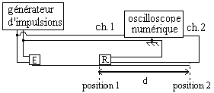
Réglages : Menu trigger (déclenchement) : front ; pente montante ; source ch.1 ; mode auto et couplage CA
Méthode : pour la position 1 du récepteur (très proche de l’émetteur), mémoriser la salve ultrasonore reçue (menu sauvegarde) puis déplacer le récepteur d’une longueur d et mesurer alors le retard t de l’onde entre ces deux positions (menu curseurs). Cette méthode est utilisée plutôt que de mesurer le retard entre l’émission et la réception car il est difficile de connaître la position exacte de l’émetteur et du récepteur dans les boîtiers.

Mesures et exploitation : Dresser un tableau de mesures pour 6 ou 7 valeurs de d. Tracer d = f(t). En déduire la valeur de la célérité v du son dans l’air.

2- Mesure de la célérité d’une onde sonore audible dans l’air (1 poste)

Matériel : 2 microphones ; 1 oscilloscope numérique ; 1 banc optique ; 1 clap.
Montage :

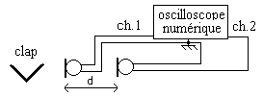
Réglages : Menu trigger (déclenchement) : front ; pente montante ; source ch.1 ; mode monocoup et couplage CA. Régler le niveau de déclenchement.
Méthode : émettre un clap devant le premier micro puis mesurer le retard t entre la réception de l’onde par le premier micro et la réception par le deuxième micro. Pour reprendre l’expérience, appuyer sur le bouton run/stop.

Mesures et exploitation : Dresser un tableau de mesures pour 6 ou 7 valeurs de d. Tracer d = f(t). En déduire la valeur de la célérité v du son dans l’air.
Comparer au résultat de la méthode précédente.

3- Mesure de la célérité d’une onde ultrasonore (200 kHz) dans l’eau (1 poste)

Matériel : 1 cuve à eau (longueur 1,40 m) ;
1 générateur de salves ultrasonores à 200 kHz ;
2 émetteurs-récepteurs ultrasonores à 200 kHz ;
1 oscilloscope numérique ; 1 alimentation 12 V.

Montage :

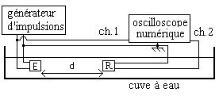
Réglages : Menu trigger (déclenchement) : front ; pente montante ; source ch.1 ; mode auto et couplage CA

Méthode : mesurer le retard t entre l’émission et la réception de la salve ultrasonore.

Mesures et exploitation : Dresser un tableau de mesures pour 6 ou 7 valeurs de d. Tracer d = f(t). En déduire la valeur de la célérité v du son dans l’eau.
Comparer à la célérité du son dans l’air.

4- Mesure de la célérité d’une onde ultrasonore (200 kHz) dans un bloc de nylon (1 poste)

Matériel : 1 générateur de salves ultrasonores à
200 kHz ; 2 émetteurs-récepteurs ultrasonores à
200 kHz ; 1 oscilloscope numérique ; 1 alimentation 12 V ; 2 blocs de nylon ; gel couplant pour échographie.
Montage :
Le rôle du gel est de permettre une transmission optimale des ultrasons dans le solide.
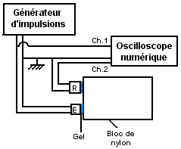
Réglages : Menu trigger (déclenchement) : front ; pente montante ; source ch.1 ; mode auto et couplage CA

Méthode : mesurer le retard t entre l’émission et la réception de la salve ultrasonore.

Mesures et exploitation : Déterminer la valeur de la célérité v du son dans le nylon blanc et dans le nylon vert en justifiant la méthode de calcul. Comparer ces deux valeurs et expliquer cette différence. Comparer les célérités du son dans un solide, dans un liquide et dans un gaz.

5- Rédaction complémentaire : schématiser l’oscillogramme obtenu pour un exemple de mesure effectuée durant la séance de TP et y faire figurer le retard t mesuré.

Base de temps : Sensibilité ch 1 : Sensibilité ch 2 :

Remarque : les dispositifs pour la mesure de la célérité ultrasonore dans l’eau et dans le nylon ont été mis au point par sept élèves du lycée à l’occasion de leur participation aux Olympiades de Physique 2000 sur le thème : « les ultrasons et leurs applications ». Pour en savoir plus, consulter le site : http://olympiades.briand44.free.fr/

